NOUVELLE COMMANDE IMPORTANTE POUR LE REFROIDISSEMENT DE 36 STATIONS-SERVICE À HYDROGÈNE EN EUROPE

LAUDA renforce sa présence dans le secteur de l'hydrogène

Lauda-Königshofen, le 12 juillet 2023 – Le spécialiste de la thermorégulation LAUDA a récemment annoncé avoir remporté une nouvelle commande importante d'un producteur européen renommé de stations-service à hydrogène. Sur une durée de près de deux ans, 36 kits composés chacun d'une installation de refroidissement de process de type SUK et d'un refroidisseur à circulation de la ligne de produits Ultracool seront livrés. L'installation SUK est chargée de refroidir l'hydrogène avant le processus de ravitaillement, tandis que le refroidisseur à circulation Ultracool refroidit les compresseurs qui compriment l'hydrogène.
Cette année encore, pas moins de 20 de ces kits devraient être commandés. Depuis 2020 déjà, LAUDA livre régulièrement des installations individuelles aux producteurs de stations-service, puis en 2021, 14 kits ont été commandés pour la première fois en une seule fois. Avec un volume de plusieurs millions d'euros, ce nouveau contrat représente la plus grosse commande de l'histoire de LAUDA dans le secteur de l'hydrogène.

Il existe un potentiel pour de nombreuses autres commandes, car le marché des stations-service à hydrogène est en pleine croissance. Selon une étude de la fondation Ludwig Bölkow, le nombre de stations-service à hydrogène atteindra environ 3 000 d'ici 2030, contre environ 1 000 en 2020.

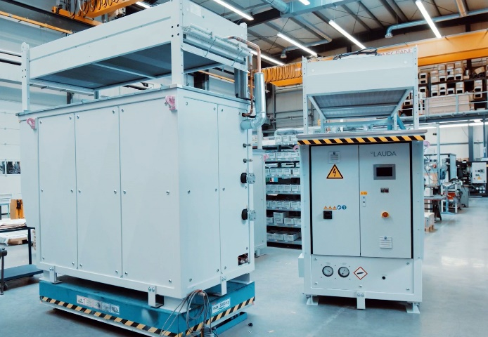
Outre la production des installations commandées à ce jour, LAUDA travaille parallèlement sur la prochaine génération de systèmes de refroidissement de process. Ce travail s'effectue d'une part dans le cadre du projet de recherche européen RHeaDHy, qui a déjà démarré en février de cette année et qui se concentre sur le développement de la technologie pour le ravitaillement des véhicules lourds. D'autre part, LAUDA est en contact étroit avec ses clients afin de faire progresser le développement en fonction des besoins actuels. De plus, outre les installations compactes de type SUK telles qu'elles sont actuellement utilisées, LAUDA prévoit également des systèmes modulaires qui permettent une adaptation flexible tant aux exigences actuelles qu'à l'évolution des besoins. Ce concept permet aux exploitants de stations-service d'augmenter progressivement leur capacité en fonction de la demande des clients finaux, ce qui signifie également que les investissements peuvent être mieux répartis dans le temps. Comme le démontre l'importante commande remportée, l'orientation client poursuivie par LAUDA est la bonne - la maxime « Empowering Excellence. For a better Future » ainsi que la qualité correspondante des produits sont convaincantes.
Illustration 1 : LAUDA continue d'augmenter ses capacités de production pour les circuits secondaires SUK, nécessaires pour refroidir l'hydrogène avant le ravitaillement.

Nous sommes LAUDA – le leader mondial en matière de thermorégulation de précision. Nos appareils et installations de thermorégulation sont au cœur d'applications importantes et contribuent ainsi à un avenir meilleur. En tant que fournisseur global, nous garantissons une thermorégulation optimale pour la recherche, la production et le contrôle qualité. Nous sommes un partenaire fiable dans les domaines de l'électromobilité, de l'hydrogène, de la chimie, de la pharmacie/biotechnologie, des semi-conducteurs, ainsi que de la technologie médicale. Grâce à une équipe de conseillers qualifiés et à des solutions innovantes, nous ne cessons d'enthousiasmer nos clients du monde entier, même après plus de 65 ans d'activité.

Dans l'entreprise, nous avons toujours une longueur d'avance. Nous encourageons nos collaborateurs et nous nous lançons sans cesse des défis : pour un avenir meilleur, que nous construisons ensemble.

Contact presse
Nous serons ravis de mettre à votre disposition d'autres informations et photos concernant nos produits (numériques) ou de discuter avec vous d'éventuels articles spécialisés ou de présentations cross-média de nos solutions. N'hésitez pas à me contacter. J'attends cette discussion avec impatience !

AYLA WOLF
Marketing produits
T + 49 (0) 9343 503-398

LAUDA DR. R. WOBSER GMBH & CO. KG, Laudaplatz 1, 97922 Lauda-Königshofen, Allemagne/Germany. Société en commandite simple : Siège Lauda-Königshofen, tribunal d'enregistrement Mannheim HRA 560069. Associée responsable personnellement : LAUDA DR. R. WOBSER Verwaltungs-GmbH, siège social Lauda-Königshofen, tribunal d'enregistrement Mannheim HRB 560226. Gérants/managing directors : Dr. Gunther Wobser (Président/President & PDG), Dr. Mario Englert (directeur des finances), Dr. Ralf Hermann (directeur général des ventes), Dr. Marc Stricker (chef des opérations)

